Государственное бюджетное общеобразовательное учреждение Ленинградской области "Лужская школа - интернат, реализующая адаптированные образовательные программы"

Творческий проект
«Новогодний подарок с сюрпризом»

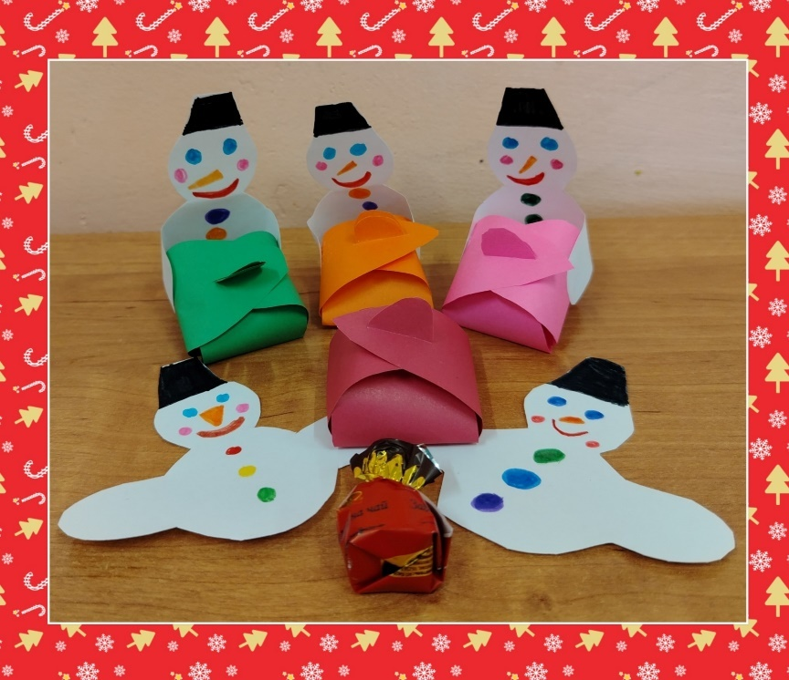

Выполнили :
обучающиеся кружка «Сувенир»
под руководством педагога дополнительного образования :
Роут Е.Б.

г. Луга
декабрь 2025г.
Введение

Обоснование выбора темы проекта
Новый год – самый любимый и долгожданный праздник, который больше всего запоминается нам замечательным вечером в кругу друзей и родных, и, самое главное, подарками на Новый год. На поиск новогодних подарков к празднику уходят многие часы, а то и дни, и немалая часть личного бюджета. Хочется, чтобы подарки на Новый год были необычными и особенным. В качестве новогоднего подарка лучше преподнести какой-либо эксклюзивный предмет, дарящий позитив на продолжительный период и составляющий особую ценность для владельца.
Конечно, легче пойти в магазин, купить подарок и подарить его. Но гораздо ценнее будет тот подарок, который сделан своими руками.
Проблема: скоро наступит Новый год. Как порадовать своего близкого человека? Какой подарок подарить? Лучше сделать своими руками, так как люди перестали дарить подарки, сделанные своими руками.
Актуальность: определить смысл праздника, почему его надо праздновать и дарить подарки.
Объектом исследования: стал рукотворный подарок.
Гипотеза: мы предположили, что сможем сделать подарок своими руками, который доставит радость больше, чем купленный в магазине.
Цель проекта:
•расширить знания о празднике,
•изучить различные источники с целью выбора подарка,
•изучить технику изготовления выбранного подарка,
•изготовить подарок своими руками.

Задачи проекта:
-знакомство с возникновением праздника;
-изучить технику изготовления выбранного подарка;
-развить мои творческие способности;
-воспитывать любовь к своим близким.
Методы исследования:
•изучение источников информации;
•анализ и обобщение информации;
•практическая работа.
Этапы проекта:
- Информационный (поисково-исследовательский по теме проекта).
- Технологический (моделирование, практическая работа по изготовлению поделки).
- Заключение. Обобщение деятельности, выводы.
- Представление результатов проекта.

- Поисково-исследовательский этап
Историческая справка новогодних подарков
Новогодние подарки появились, как сопровождения праздников Нового года и Рождества.
Один из вопросов, неизменно нас волнующий, что же раньше дарили на Новый год и Рождество. Ответ может быть абсолютно краток: "Все!", и столько же пространен, если начать описывать безмерные возможности в приобретении сувениров. Каких-либо особых норм на сей счет не существовало, разве что в отдельных семьях могли возникнуть свои собственные традиции, передающиеся из поколения в поколение.
Оказывается, новогодний праздник – самый древний из всех существующих, уже в дохристианскую эпоху подарки были в чести, тогда их преподносили, прежде всего, богам. В Древнем Египте Новый год праздновался во время разлива реки Нил (примерно в конце сентября). В Новый год египтяне ставили в лодку статуи бога Амона, его жены и сына. Лодка плавала по Нилу месяц, что сопровождалось пением, танцами и весельем, а также вручением подарков. В египетских пирамидах периода Нового царства археологи нашли вазы с надписью «Начало нового года», бронзовые фигурки обезьян и каменные статуэтки с новогодними надписями.

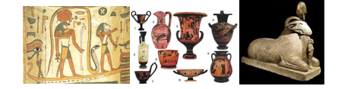

В глубокой древности Новый год чаще всего связывали с весной – началом возрождения природы и ожиданием нового урожая. Поэтому на Руси Новый год отмечали 1 марта или со дня святой Пасхи.
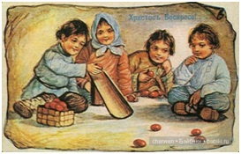
В XIV веке Иоанн Васильевич Третий утвердил постановление Московского церковного собора считать началом Нового года 1 сентября согласно греческому календарю. В этот день собиралась дань, пошлины, различные оброки. Для придания наибольшей торжественности этому дню сам Царь накануне являлся в Кремль, где каждому, простолюдину или знатному боярину, в качестве подарка разрешалось подходить к нему и искать непосредственно у него правды и милости.
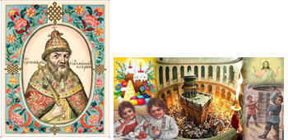

Выработка идей.
Мы думали над формой и материалом будущего сувенира на Новогодний праздник, чтобы удивить наших близких в праздник. У нас появились такие идеи:
•сделать плоскую поделку из бумаги (в виде открытки),
•сделать объемную поделку из бумаги.

Анализ идей
При оценивании лучшей идеи учитывала: доступность технологии выполнения и материалов, интерес к выполнению данного проекта.
Критерии оценки идей

№ п/п | Критерии оценки | Идея 1 | Идея 2
1 | Доступность в технологии выполнения | + | +
2 | Доступность материалов | + | +
3 | Интерес к выполнению | _ | +
4 | Итого: | ++ | +++

Оценив с этих сторон каждую из выбранных идей, мы остановилась на идее 2.

Материалы и инструменты, необходимые для изготовления поделки.

Инструменты: ножницы, клей-карандаш, канцелярский нож, фломастеры, простой карандаш, шаблоны. Материалы: цветная и белая бумага; конфеты для сюрприза.

2.Практическая работа по изготовлению новогоднего подарка с сюрпризом.
№п/п | Последовательность выполнения работы | Графическое изображение (фото)
1 | Подготавливаем для работы необходимые инструменты и материалы | 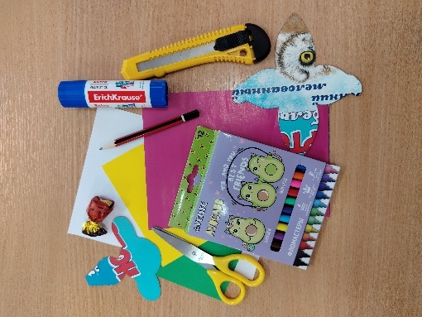
2 | С помощью шаблона обводим и вырезаем из цветной бумаги будущую коробочку | 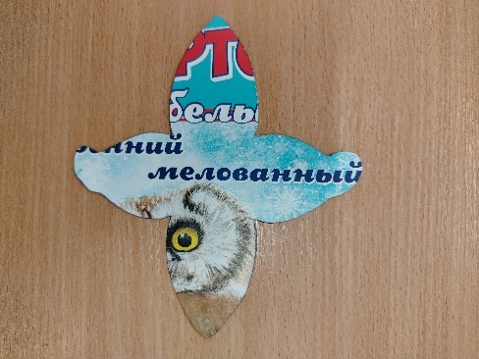  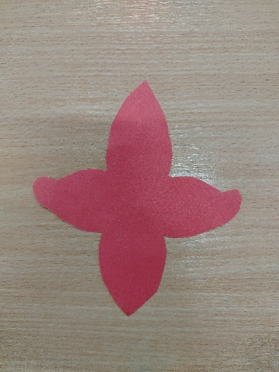
3 | Канцелярским ножом делаем прорези, чтобы коробочку можно было закрыть | 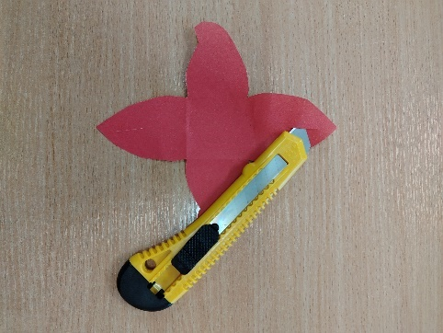
4 | Складываем коробочку и вкладываем в нее сюрприз (конфетку) | 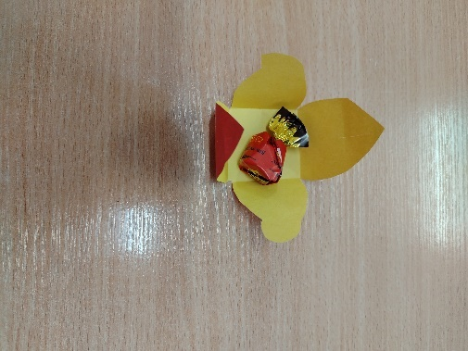  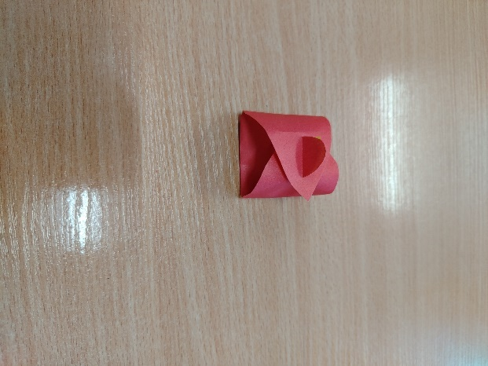
5 | С помощью шаблона обводим и вырезаем из белой бумаги снеговика | 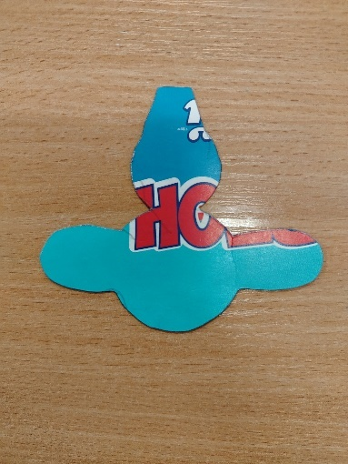  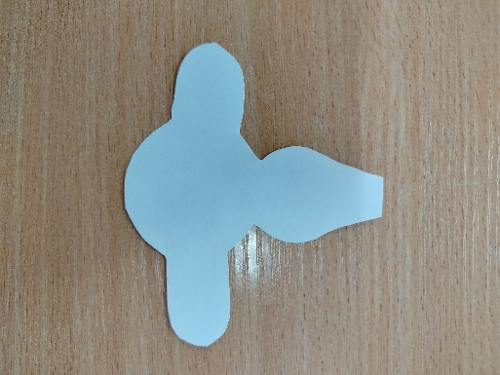
6 | Фломастерами рисуем снеговику лицо, пуговицы, закрашиваем ведерко на голове | 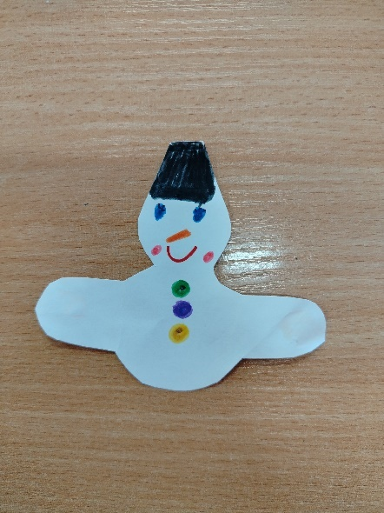
7 | Приклеиваем коробочку с сюрпризом к снеговику. Подарок готов! | 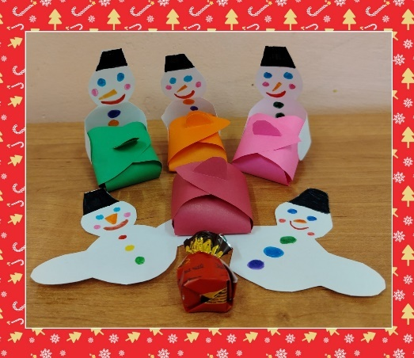
- Заключение
Самооценка и рефлексия
Мы считаем, что проект удался: потому что:
- у нас получился прекрасный подарок на Новый год;
- мы получили дополнительную информацию о празднике и подарках;
- за время работы над проектом развивали свои творческие способности;
- получили огромное удовольствие при работе.
- для изготовления поделки нам понадобилось минимум затрат и времени
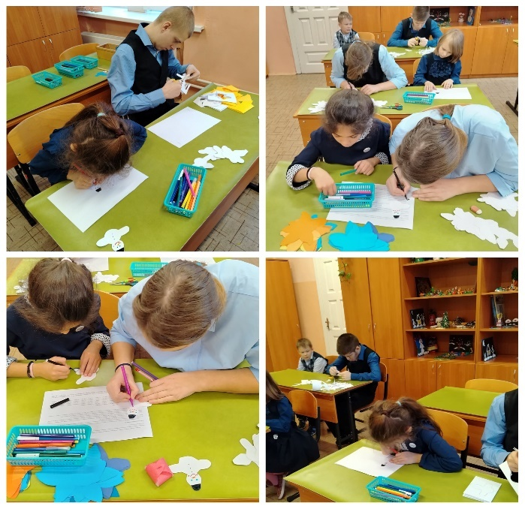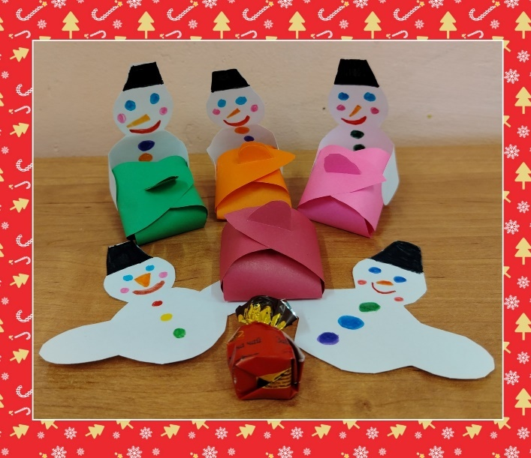
Выводы
Уметь творить своими руками - это прекрасно. Сначала придумываешь изделие, потом начинаешь творить. Когда видишь готовый подарок - испытываешь чувство радости и удовлетворения, особенно, когда оно нравится другим.
- Представление результатов проекта


